INGLÉS 4TO ABA TM y TT – E6
Dear families,
Empezaremos a trabajar con actividades tomadas del libro “ MY ENGLISH TRIP 2 ” .
En esta sexta etapa necesitamos que:
1. De ser posible realices las actividades en el mismo archivo WORD o DRIVE que te mandamos; para vos y para nosotras será más ordenado el acceso.
2. Le envíes un correo a tu seño con la resolución. (Miss. Meli melinacelanoprof.ingles@gmail.com, Miss. Dani ingles.danielacampi@outlook.com)
3. En el asunto del correo te pedimos que pongas TU NOMBRE, APELLIDO y GRADO.
4. FECHA DE ENTREGA: hasta el martes 9 de Junio.

We miss you a lot! Your teachers.

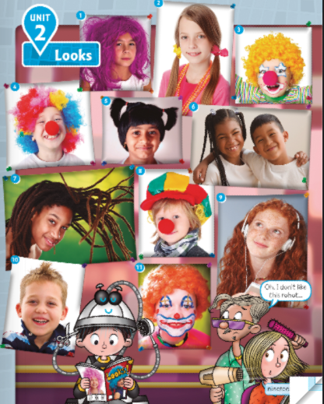
UNIT 2
LOOKS

New vocabulary
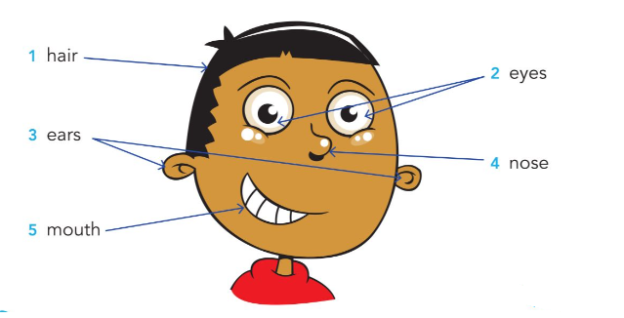

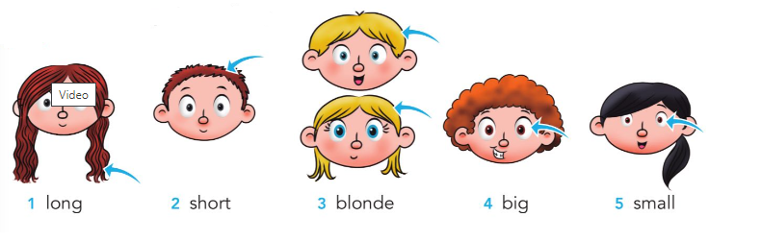

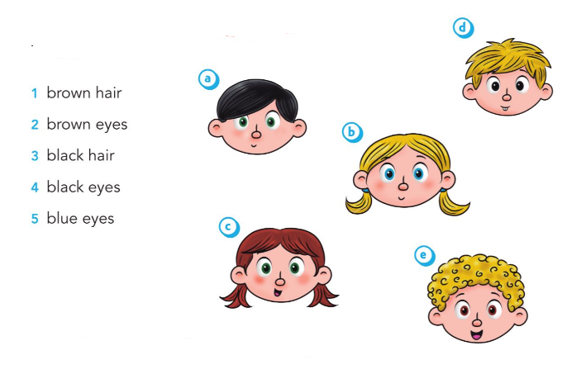
Match. (unir)
- C

Look at Bob and Sally. Find the differences and write (Mirá a Bob y a Sally. encontrá las diferencias y escribí oraciones como la del ejemplo recordá usar “has”)
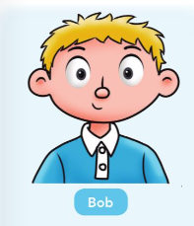
- HE HAS BLONDE HAIR.

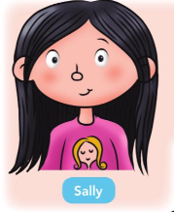
1. SHE HAS BLACK HAIR.
2.
3.
4.

READ, FIND AND WRITE THE NUMBER. (LEE, ENCONTRÁ Y ESCRIBÍ EL NÚMERO)
MONSTER NUMBER………………………………………….
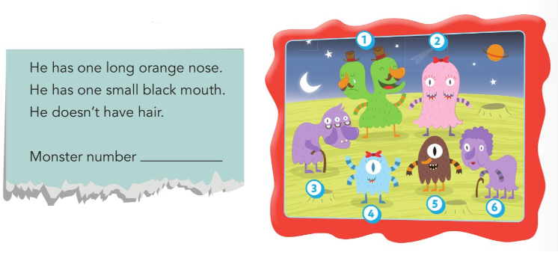

DRAW THE MONSTER. (siguiendo las instrucciones dibuja en tu carpeta y mándame fotito del dibujo)

